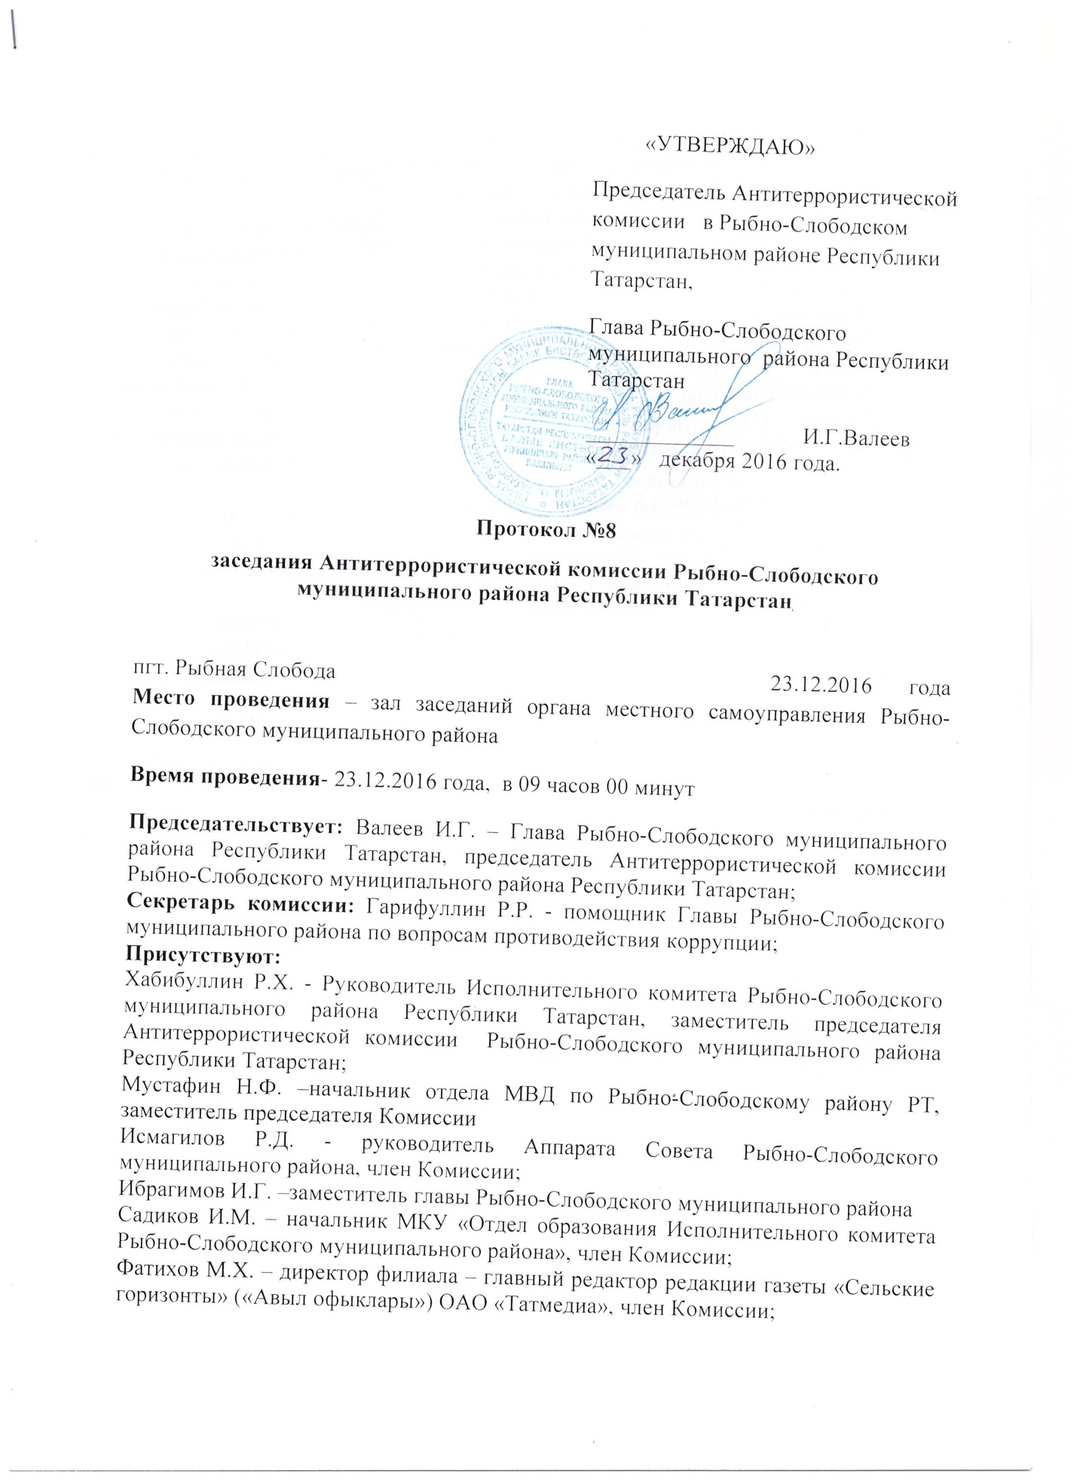

Тухватуллин В.Ю. – общественный помощник Уполномоченного по правам человека в Республике Татарстан, директор ГАОУ СПО «Рыбно-Слободский агротехнический колледж», член Комиссии
Китаев М.Р.- главный врач ГАУЗ «Рыбно-Слободская ЦРБ», член Комиссии;
Кадыров Д.Г. – помощник Главы Рыбно-Слободского муниципального района по мобилизационной работе, член Комиссии;
Хасанов Р.Н. – начальник отдела строительства, архитектуры и ЖКХ Исполнительного комитета Рыбно-Слободского муниципального района
Хамидуллина Н.К. – и.о. начальника МКУ «Отдел по молодежной политике, спорту и туризму» Исполнительного комитета Рыбно-Слободского муниципального района;
Чернова Н.П.- начальник МКУ «Отдел социально-культурной сферы» Исполнительного комитета Рыбно-Слободского муниципального района.

Отсутствовали 3 члена Комиссии по уважительной причине.
Приглашенные:
Нугманова И.М. – Председатель Финансово-бюджетной палаты Рыбно-Слободского муниципального района;
Рашитов Р.Р.- председатель Палаты имущественных и земельных отношений Рыбно-Слободского муниципального района Республики Татарстан
Малакаева В.И. – председатель координационного Совета профсоюзов Рыбно-Слободского муниципального района ;
Бадрутдинов А.Ф.- Председатель Контрольно-счетной палаты Рыбно-Слободского муниципального района ;
Тухватуллин В.Ю. – общественный помощник Уполномоченного по правам человека в Республике Татарстан;
Кадырова Р.Ф. – председатель Совета ветеранов (пенсионеров) Рыбно-Слободского муниципального района;
Магизов М.В. –начальник МКУ «Отдел по молодежной политике спорту и туризму» Исполнительного комитета Рыбно-Слободского муниципального района;
Замалиев Р.Р. – начальник юридического отдела Аппарата Совета Рыбно-Слободского муниципального района;
Шелкова С.А. - начальник организационного отдела Исполнительного комитета Рыбно-Слободского муниципального района;
Ахметзянова Ф.Г.-директор РДК
Сираев Р.А.-ООО «Теплоэнергосервис»
Гарипов Р.Г. – ООО «Жилкомсервис»
Бочаров Е.В.- ООО «Управляющая компания Рыбной Слободы»
Хамидуллин Р.Г.- РЭС
Закиров Р.Ш.-РГЭС
Талалаева М.Р. – отдел социальной защиты
Ещев О.Л. –начальник ОНД по рыбно-Слободскому муниципальному району ГУ МЧС России по РТ.
Замалиев К.К. – Глава Анатышского сельского поселения;
Нуртдинова А.М. – Глава Балыклы-Чукаевского сельского поселения;
Мухаметзянов Р.М. – Глава Биектауского сельского поселения;
Садриев Ф.А. – Глава Большеелгинского сельского поселения;
Динмухаметов Ф.М. –ГлаваБетьковского сельского поселения;
Фатихов А.М. – Главы Большемашлякского сельского поселения;
Хуснутдинова Р.А. – ГлаваБольшеошнякского спельского поселения
Сунгатуллин Р.Р. – Глава Большесалтанского сельского поселения;
Ананьев И.С. – Глава Козяково-Челнинского сельского поселения;
Колчанов В.В. – Глава Корноуховского сельского поселения;
Бадрутдинов А.М.- Глава Кукеевского сельского поселения;
Егоров А.И. – Глава Масловского сельского поселения;
Дмитриев А.Н. – Глава Нижнетимерлекского сельского поселения;
Хазиев В.Х. – Глава Русско-Ошнякского сельского поселения;
Валиев М.М. - руководитель Исполнительного комитета Рыбно-Слободского городского поселения;
Багаутдинов Р.Н. – Глава Шетнево-Тулушского сельского поселения;
Назипов Р.Г. – Глава Кутлу-Букашского сельского поселения;
Ананьев И.С. – Глава Козяково-Челнинского сельского поселения;
Колчанов В.В. – Глава Корноуховского сельского поселения;
Сафин И.Н. – Глава Шеморбашского сельского поселения;
Гараев Ф.Г. – Глава Урахчинского сельского поселения.
Махмутов Ш.А.-Глава Шумковского СП
Гатиятов Х.Х.- Глава Юлсубинского СП
Бадрутдинов А.М. –Глава Кукиевского СП

Повестка дня:
- О дополнительных мерах по усилению общественной безопасности и предупреждению террористических актов в период подготовки и проведения новогодних и рождественских праздников;
- О ходе выполнения муниципальной программы «Профилактика терроризма и экстремизма в «Рыбно-Слободском муниципальном районе на 2015-2017 годы» в 2016 году.
- Об утверждении плана работы АТК в Рыбно-Слободском муниципальном районе на 2017 год.
- Об утверждении плана работы «Информационно пропагандистской группы» Антитеррористической комиссии Рыбно-Слободского муниципального района

По первому вопросу

1.Слушали: Хабибуллина Р.Х. – Руководитель Исполнительного комитета Рыбно-Слободского муниципального района РТ.
«О дополнительных мерах по усилению общественной безопасности и предупреждению террористических актов в период подготовки и проведения новогодних и рождественских праздников.»
Решением совместного заседания антитеррористической комиссии в Республике Татарстан и оперативного штаба в Республике Татарстан № ПР-391 от 17.12.2016 года в преддверии новогодних и рождественских праздников Антитеррористическим комиссиям муниципальных образований рекомендовано проведение заседаний антитеррористических комиссий.
В целях усиления общественной безопасности и предупреждения террористических актов в период подготовки и проведения новогодних и рождественских праздников необходимо:
Отделу МВД России по Рыбно-Слободскому району совместно с главами сельских поселений
- организовать комиссионное обследование мест массового пребывания людей;
- провести инструктажи, оказать методическую и практическую помощь руководству и персоналу объектов, выделенных для проведения праздничных мероприятий, в вопросах организации защищенности зданий, сооружений и прилегающей территории от угроз террористического характера и иных чрезвычайных ситуаций;
- усилить безопасность и защищенность жизненно важных объектов и мест расположения новогодних елок.
Руководителям пожарной части- , главному специалисту МОНД по Алексеевскому и Рыбно-Слободскому районам совместно с отделом МВД России по Рыбно-Слободскому району основные усилия сосредоточить на предупреждение возможных чрезвычайных ситуаций природного и техногенного характера на объектах проведения новогодних ёлок, а также на объектах жизнеобеспечения, представляющих угрозу для жителей района. Для чего в период подготовки и проведения мероприятий организовать и провести проверки объектов жизнеобеспечения, объектов культурно-массовых мероприятий, мест массового пребывания населения.
Определить в населенных пунктах специальные площадки для безопасного запуска салютов и фейерверков, оснастив их при этом инструкциями и памятками по применению бытовых пиротехнических изделий.
Руководителям служб района основные усилия при организации всестороннего обеспечения сил и средств сосредоточить:
- на организации и подготовки сил и средств обеспечении их постоянной готовности к выполнению задач по предназначению;
- на поддержании в готовности служб противопожарного, медицинского, транспортного, материально-технического, инженерного обеспечения действий сил и средств при возникновении чрезвычайных ситуаций в период проведения массовых гуляний;
- на постоянной готовности ФГКУ «128 ПЧ Федеральной противопожарной службы по РТ», отдел МВД и других оперативных служб входящих в территориальные подсистемы предупреждения и ликвидации чрезвычайных ситуации;
- на обеспечении своевременного и полного информирования населения о фактах возникновения чрезвычайных ситуаций и ходе проведения мероприятий.
Руководителям: Коммунально-технической службы МУП «Теплоэнергосервис» ;ООО «Рыбно-Слободский жилкомсервис»; ООО «Управляющая компания Рыбной Слободы»; РЭС; РГЭС; ГАУЗ «Рыбно-Слободская ЦРБ».
- на случай возникновения чрезвычайных ситуаций на объектах проведения новогодних мероприятий силы и средства содержать в пунктах постоянной дислокации в состоянии повышенной готовности;
Главам сельских поселений Рыбно-Слободского муниципального района:
- принять меры совместно с жилищно-коммунальными службами по поддержанию в проезжем состоянии дорог к населенным пунктам, подъездов и проездов к объектам, жилым домам и источникам наружного противопожарного водоснабжения; проверить состояние дежурных машин с емкостями для пожаротушения;
- устранить выявленные отделом МВД России по Рыбно-Слободскому району недостатки по технической укрепленности и охранно-пожарной сигнализации помещений исполнительных комитетов сельских поселений.
Руководителям учреждений района, главам сельских поселений организовать в период с 8.00 часов 31 декабря 2015 г. до 09.00 часов 09 января 2017 г. дежурство ответственных должностных лиц.
Решили:
1. Доклад руководителя Исполнительного комитета Рыбно-Слободского муниципального района Р.Х.Хабибуллина принять к сведению
1.1. Отделу МВД России по Рыбно-Слободскому району (Мустафин Н.Ф.) совместно с главами сельских поселений и руководителем Исполнительного комитета Рыбно-Слободского городского поселения (Валиев М.М.) :
- организовать комиссионное обследование мест массового пребывания людей; (срок исполнения 31.12.2016 г.)
-осуществлять мониторинг общественно-политической ситуации для своевременного предупреждения и локализации возможных фактов социальной напряженности среди населения, используемых деструктивными элементами для проведения экстремистских акций, и принятие мер по недопущению дестабилизации обстановки; (срок до 09.01.2017 г.)
-обеспечить своевременный обмен информацией, проведение информационно-пропагандистских мероприятий, направленных на повышение бдительности граждан и разъяснение их действий в случае возникновения чрезвычайных ситуаций; (срок до 09.01.2017 г.)
- провести инструктажи, оказать методическую и практическую помощь руководству и персоналу объектов, выделенных для проведения праздничных мероприятий, в вопросах организации защищенности зданий, сооружений и прилегающей территории от угроз террористического характера и иных чрезвычайных ситуаций;
- усилить безопасность и защищенность объектов жизнеобеспечения и мест расположения новогодних елок.
1.2. Рекомендовать руководителям (ФГКУ «128-ПЧ» ФПС по РТ – А.Г.Шафигуллину, главному специалисту МОНД по Алексеевскому и Рыбно-Слободскому районам – О.Л.Ещеву) совместно с отделом МВД России по Рыбно-Слободскому району (Мустафин Н.Ф.) основные усилия сосредоточить на предупреждение возможных чрезвычайных ситуаций природного и техногенного характера на объектах проведения новогодних ёлок, а также на объектах жизнеобеспечения, представляющих угрозу для жителей района. Для чего в период подготовки и проведения мероприятий организовать и провести проверки объектов жизнеобеспечения, объектов культурно-массовых мероприятий, мест массового пребывания населения. (Срок до 09.01.2017 года)
1.3. Путем проведения совместных с отделом МВД России, главами сельских поселений и руководителем Рыно-Слободского городского поселения профилактических мерорпиятий на объектах культуры, в местах массового пребывания населения, на маршрутах транспорта, на потенциально-опасных предприятиях, расположенных вблизи этих мест, добиться максимально возможного снижения вероятности возникновения чрезвычайных ситуаций, связанных с пожарами, обрушениями зданий и нарушениями коммуникаций жизнеобеспечения.
1.4. Определить в населенных пунктах специальные площадки для безопасного запуска салютов и фейерверков, оснастив их при этом инструкциями и памятками по применению бытовых пиротехнических изделий. (срок до 30.12.2016 года)
1.5. Руководителям служб района основные усилия при организации всестороннего обеспечения сил и средств сосредоточить:
- на организации и подготовки сил и средств обеспечении их постоянной готовности к выполнению задач по предназначению;
- на поддержании в готовности служб противопожарного, медицинского, транспортного, материально-технического, инженерного обеспечения действий сил и средств при возникновении чрезвычайных ситуаций в период проведения массовых гуляний;
- на постоянной готовности ФГКУ «128 ПЧ Федеральной противопожарной службы по РТ» по Рыбно- Слободскому муниципальному району, отдел МВД и других оперативных служб входящих в территориальные подсистемы предупреждения и ликвидации чрезвычайных ситуации;
- на заблаговременном создании, обновлении и поддержании в постоянной готовности и своевременном предоставлении необходимых резервов материальных и финансовых ресурсов с целью обеспечения проведения аварийно - спасательных и других неотложных работ, ликвидации чрезвычайных ситуаций и жизнеобеспечения населения при их возникновении с учетом особенностей, связанных с проведением торжественных мероприятий;
- на обеспечении своевременного и полного информирования населения о фактах возникновения чрезвычайных ситуаций и ходе проведения мероприятий. (Срок до 09.01.2017 года)
1.6. Руководителям:
-Коммунально-технической службы
МУП «Теплоэнергосервис» - Сираев Рафил Авзалович;
ООО «Рыбно-Слободский жилкомсервис»- Гарипов Рафис Габдулахатович;
ООО «Управляющая компания Рыбной Слободы» Бочаров Евгений Владимирович
РЭС- Хамидуллин Ринат Галинурович
РГЭС – Фатыхов Байрамхан Фатыхович
ГАУЗ «Рыбно-Слободская ЦРБ»- Китаев Мансур Рафагатович.
- на случай возникновения чрезвычайных ситуаций на объектах проведения новогодних мероприятий силы и средства содержать в пунктах постоянной дислокации в состоянии повышенной готовности;
Руководителям учреждений провести инструктажи, оказать методическую и практическую помощь руководству и персоналу объектов, выделенных для проведения праздничных мероприятий.
1.7. Главам сельских поселений Рыбно-Слободского муниципального района:
- принять меры совместно с жилищно-коммунальными службами по поддержанию в проезжем состоянии дорог к населенным пунктам, подъездов и проездов к объектам, жилым домам и источникам наружного противопожарного водоснабжения; проверить состояние дежурных машин с емкостями для пожаротушения;
- устранить выявленные отделом МВД России по Рыбно-Слободскому району недостатки по технической укрепленности и охранно-пожарной сигнализации помещений исполнительных комитетов сельских поселений.
(Срок исполнения до 31.12.2016 года)
1.8.Руководителям учреждений района, главам сельских поселений организовать в период с 8.00 часов 31 декабря 2016 г. до 08.00 часов 09 января 2017 г. дежурство ответственных должностных лиц. Графики дежурств представить на электронном носителе помощнику главы Гарифуллину Р.Р. в срок до 30.12.2016 года.

По второму вопросу
- Слушали Гарифуллина Р.Р. – помощник Главы Рыбно-Слободского муниципального района по вопросам противодействия коррупции
О ходе выполнения муниципальной программы «Профилактика терроризма и экстремизма в «Рыбно-Слободском муниципальном районе на 2015-2017 годы» в 2016 году.
Доклад прилагается
Решили:
2.Информацию Гарифуллина Р.Р. принять к сведению.
2.1. Организовать надлежащую работу межведомственной рабочей группы по работе с лицами категории особого внимания. (ответственный Зам. главы Ибрагимов И.Г. срок до 20 января 2017 года
2.2. Обеспечение финансирования мероприятий Программы
(Ответственный ФБП, срок в течении года)
По третьему вопросу

- Слушали Гарифуллина Р.Р. – помощник Главы Рыбно-Слободского муниципального района по вопросам противодействия коррупции
Об утверждении плана работы АТК в Рыбно-Слободском муниципальном районе на 2017 год.
Решили:
Утвердить план работы АТК в Рыбно-Слободском муниципальном районе на 2017 год (Приложение №1)
По четвертому вопросу
- Слушали Гарифуллина Р.Р. – помощник Главы Рыбно-Слободского муниципального района по вопросам противодействия коррупции
Об утверждении плана работы «Информационно пропагандистской группы» Антитеррористической комиссии Рыбно-Слободского муниципального района
Решили:
Утвердить план работы «Информационно пропагандистской группы» Антитеррористической комиссии Рыбно-Слободского муниципального района (Приложение №2)

Секретарь Комиссии Гарифуллин Р.Р.

